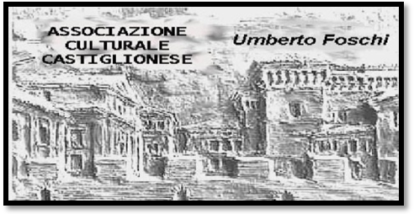**Associazione Culturale Castiglionese**

**“Umberto Foschi”**

**Via Zattoni 2/A**

**48125 Castiglione di Ravenna**

http://www.parmaitaly.com/verdi/fotoverdi2p.jpg VIVA VERDI http://www.parmaitaly.com/verdi/fotoverdi2p.jpg

**VENERDI’ 06 DICEMBRE 2013 ORE 20.30**

PRESSO LA SEDE SOCIALE

proiezione dell’ opera “**OTELLO”** sottotitolata

Direttore: JAMES LEVINE

Interpreti: PLACIDO DOMINGO, RENEE FLEMING, JAMES MORRIS

Orchestra e Coro : METROPOLITAN – NEW YORK

Proiezione su grande schermo. Prima della proiezione del dvd ci sarà la lettura della trama e verranno forniti alcuni cenni storici sull’opera.

Per permettere una migliore comprensione dello svolgimento degli avvenimenti l’opera è sottotitolata.

**VENERDI’ 13 DICEMBRE 2013 ORE 20.30**

proiezione dell’ opera  **“ MACBETH “ sottotitolata**

Direttore: RICCARDO CHAILLY

Interpreti: SHIRLEY VERRETT, LEO NUCCI, SAMUEL RAMEY, VERIANO LUCHETTI

Orchestra e Coro: TEATRO COMUNALE DI BOLOGNA

AL TERMINE DI CIASCUNA SERATA PICCOLO RINFRESCO OFFERTO DALL’ASSOCIAZIONE

SI RINGRAZIA PER LA COLLABORAZIONE LA BANCA DI CREDITO COOPERATIVO FILIALE DI CASTIGLIONE DI RAVENNA